Технологическая карта
«Изготовления открыток в технике пластилинография.»
Автор: Мартынюк Елена Евгеньевна,
педагог дополнительного образования МАОУ ДО «Центр детского творчества» ЯНАО г.Лабытнанги

№ | Наименование технологической операции | Приложения
 | Подготовим необходимые инструменты и материалы | - Инструменты и материалы  - пленка;  - скрепки;  - рисунок;  - маркер черный (парманентный);  - лист белого картона;  - пластилин восковой;  - цветной скотч.
 | Прикрепляем пленку к рисунку с помощью скрепок. | 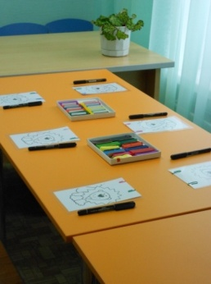
 | Маркером обводим рисунок. | 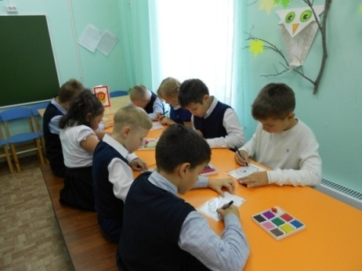
 | Тонким слоем наносим пластилин на рисунок на пленке. | 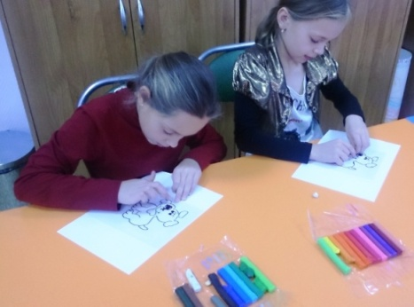
 | Удаляем отпечатки пальцев с пленки с помощью бумажной салфетки
 | На белый лист картона накладываем пленку рисунком вниз | 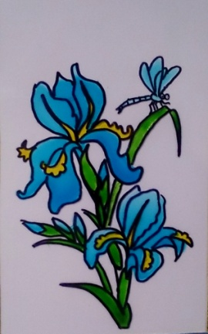
 | С помощью цветного скотча (цветного картона) оформляем рамку. Работа готова | 5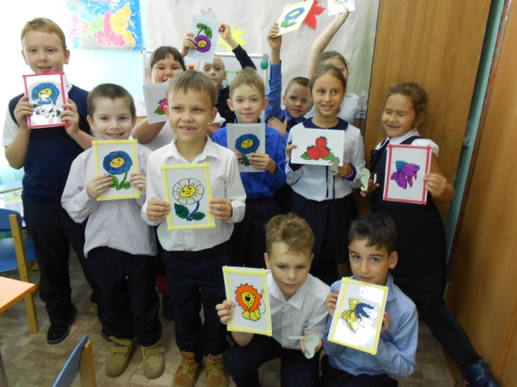

Работы, выполненные учениками.
